F3.5.17
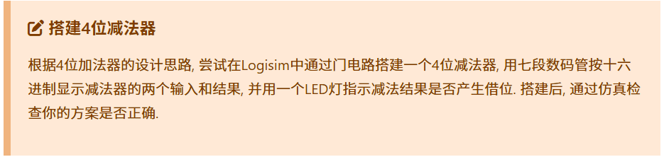
- B=A+(-B)+1
所示电路展现的为1-2=F的结果，产生了借位
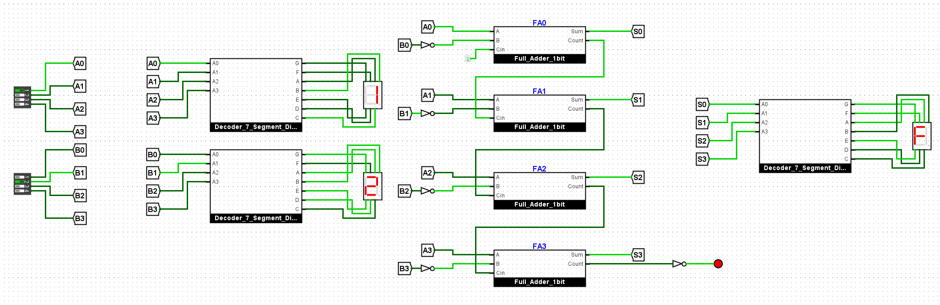

F3.5.18
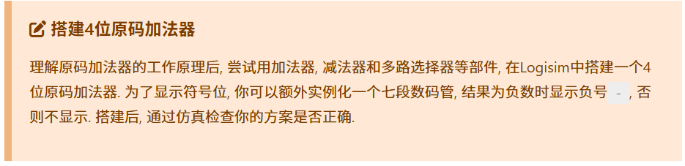

F3.5.19
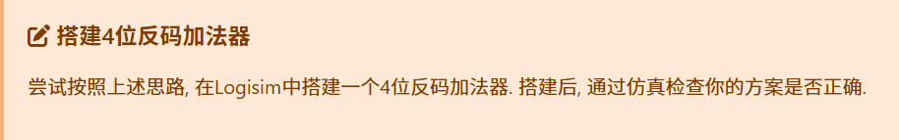

F3.5.20

